

Srednja šola tehniških strok Šiška, Litostrojska cesta 51, 1000 Ljubljana

Srednje poklicno izobraževanje (SPI)

Izobraževalni program: Računalnikar

ZAKLJUČNI IZPIT

*IZDELEK OZIROMA STORITEV Z ZAGOVOROM*

***IZDELAVA SPLETNE STRANI ZA IGRALNO SKUPINO – NEXOS KORPS***

Šolsko leto: 2024/2025

KANDIDAT: Nejc Kerč, R/3. b

MENTOR: Profesorica Janja Bolte

Domžale, 20.5.202

**Zakaj sem se odločil za izdelavo spletne strani za igralno skupino?**

Za izdelavo spletne strani za igralno skupino sem se odločil zato, ker v današnjih časih se zelo hitro razvija e-šport (elektronski šport) in s tem pridejo tudi nove e-skupine(elektronske igralne skupine oz. skupnosti igralcev), ki med sabo tekmujejo.

Zato sem želel ustvariti svojo igralno skupino.

**Opis same spletne strani (kaj sploh dela):**

Primer spletne strani, ki sem jo izdelal je namenjena igralni skupini Nexos Korps, kjer lahko obiskovalci pregledajo predstavitev te igralne skupine, njene aktivnosti in njihove promocijske izdelke, njihove že osvojene dosežke in možnost pridružitve h tej skupini preko kontaktnega obrazca. Stran vključuje tudi osnovne interaktivnosti, kot so navigacija med podstranmi in modern dizajn**.**

**Orodja, ki sem jih uporabljal:**

**1. Visual Studio Code (VS Code):**  
Glavno orodje za pisanje kode je bil program Visual Studio Code, ker je lahek, prilagodljiv in omogoča uporabo razširitev (extensions), ki olajšajo programiranje. Uporabljal sem predvsem naslednje razširitve:

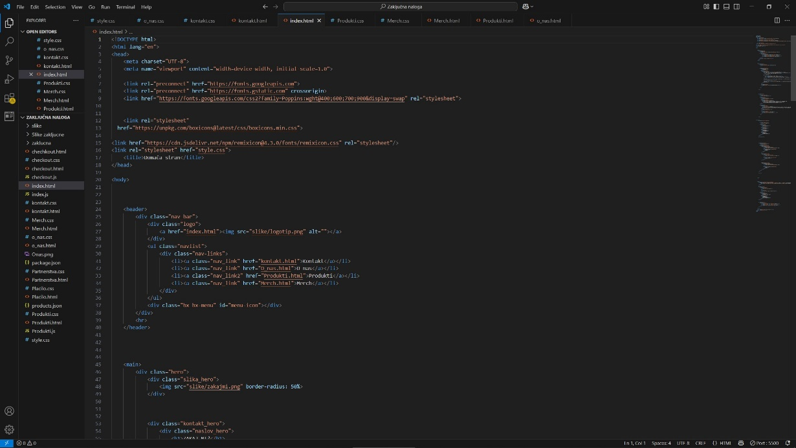

Slika 1 - Visual Studio Code

* *Live Server* za hitro pred ogledovanje strani med razvojem.
* *JSON za seznam izdelkov, ki sem jih uporabil.*
* *HTML za pisanje osnovne kode, z njim sem ustvaril strukturo moje spletne strani.*
* *CSS za pisanje kode, ki skrbi za izgled moje spletne strani.*
* *Java Script za pisanje kode, ki poskrbi za interaktivnosti na moji spletni strani.*

**2. Google Chrome:**  
Za testiranje delovanja in videza spletne strani sem uporabljal brskalnik Google Chrome, saj vsebuje razvijalska orodja (*DevTools*), s katerimi sem lahko sproti preverjal morebitne napake in odzivnost spletne strani.

**3. GitHub:**  
Uporabil sem GitHub, saj sem lahko svojo spletno stran (projekt) brezplačno naložil nanj. Tako sem preprosto pridobil povezavo (link), preko katere lahko tudi drugi dostopajo do moje spletne strani.

**Zakaj sem uporabil JSON namesto Java Script?**

JSON je enostaven za branje in uporabo. Pogosto se uporablja za shranjevanje in prenos podatkov. Odlično deluje skupaj z Java Scriptom, ki teče v brskalniku.

Java pa je programski jezik, ki ni namenjen samo shranjevanju podatkov. Večinoma se uporablja na strežniški strani in ni primeren za neposredno prikazovanje podatkov v HTML-ju. Java je tudi bolj kompleksna in ni namenjena delu znotraj brskalnika kot Java Script.

Zaključek: V mojem primeru, ko sem samo vnašal izdelke in njihove podatke, sem raje uporabil JSON, ker mi je bolj všeč in bi ga v takih primerih vedno izbral namesto Jave.

**KRATEK OPIS PROBLEMA**

Moj največji problem pri izdelavi spletnih strani je, da si po tem, ko spletno stran že naredim in oblikujem, pogosto premislim glede izgleda. Zgodi se mi, da dobim novo idejo, ki se mi zdi boljša in bolj inovativna, zato želim spremeniti celoten dizajn.

**Kaj sem se naučil?**

Naučil sem se več Java Scripta saj ga prej nisem toliko uporabljal.